Exercícios de Eletrônica Digital

1. Efetue a operação:

10101001101₂ + 5006₈ – 544₁₀ = ( )₁₆
2. Dado o circuito, faça:
2.1 Encontre a Tabela verdade.  2.2 Redesenhe o circuito utilizando somente NOR.  2.3 Simule o circuito no circuit maker. | 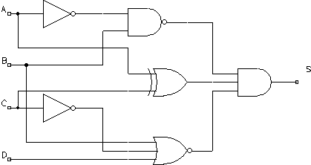

3. Dada a expressão, encontre a tabela verdade:
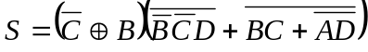
4. Dada a tabela verdade:
4.1 Encontre a expressão booleana para S1 e S2.  4.2 Encontre o circuito simplificado.  4.3 Simule o circuito no circuit maker
  D | C | B | A | S1 | S2
  0 | 0 | 0 | 0 | 1 | 1
  0 | 0 | 0 | 1 | 0 | 1
  0 | 0 | 1 | 0 | 0 | 1
  0 | 0 | 1 | 1 | 0 | 1
  0 | 1 | 0 | 0 | 1 | 0
  0 | 1 | 0 | 1 | 0 | 1
  0 | 1 | 1 | 0 | 0 | 1
  0 | 1 | 1 | 1 | 0 | 1
  1 | 0 | 0 | 0 | 1 | 1
  1 | 0 | 0 | 1 | 0 | 1
  1 | 0 | 1 | 0 | 0 | 1
  1 | 0 | 1 | 1 | 0 | 1
  1 | 1 | 0 | 0 | 1 | 0
  1 | 1 | 0 | 1 | 0 | 1
  1 | 1 | 1 | 0 | 0 | 1
  1 | 1 | 1 | 1 | 0 | 1

5. Dados os decodificadores abaixo, indique a saída selecionada para a seguinte combinação de entrada. Verifique sua resposta no Circuit Maker.
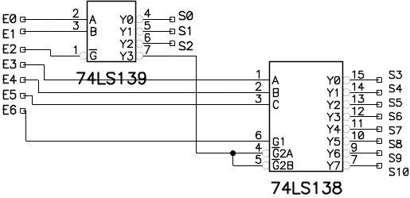
  E0 | E1 | E2 | E3 | E4 | E5 | E6 | Saída
  0 | 1 | 0 | 1 | 0 | 1 | 1
  1 | 1 | 0 | 0 | 0 | 0 | 1
  1 | 0 | 1 | 0 | 1 | 0 | 1
  1 | 1 | 0 | 1 | 1 | 0 | 1
  1 | 1 | 0 | 1 | 0 | 0 | 0
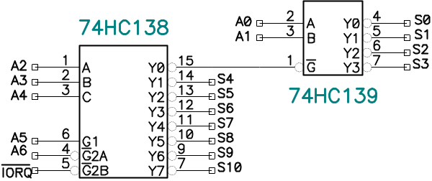 | 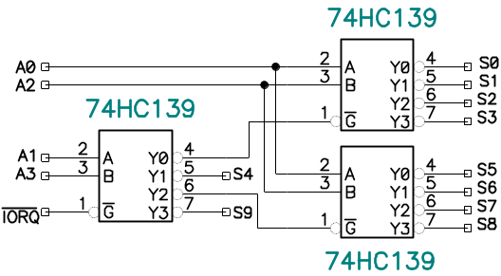
  IORQ | A6 | A5 | A4 | A3 | A2 | A1 | A0 | SAÍDA
  0 | 0 | 1 | 0 | 1 | 0 | 1 | 1
  0 | 1 | 0 | 0 | 0 | 0 | 0 | 1
  0 | 0 | 1 | 1 | 0 | 1 | 0 | 1
  1 | 1 | 1 | 0 | 1 | 1 | 0 | 1
  0 | 0 | 1 | 0 | 0 | 0 | 0 | 1
   |  |  |  |  |  |  |  | S4
   |  |  |  |  |  |  |  | S2
   |  |  |  |  |  |  |  | S1
   |  |  |  |  |  |  |  | S9
  IORQ | A3 | A2 | A1 | A0 | SAÍDA
  0 | 1 | 0 | 1 | 0
  1 | 1 | 0 | 0 | 0
  0 | 0 | 1 | 0 | 0
  0 | 0 | 1 | 1 | 1
  0 | 1 | 1 | 0 | 0
   |  |  |  |  | S4
   |  |  |  |  | S7
   |  |  |  |  | S1
   |  |  |  |  | S9

6. Dado o demultiplexador abaixo, preencha a tabela. Verifique sua resposta no circuit maker.
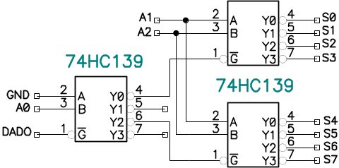
  A2 | A1 | A0 | SAÍDA
  0 | 0 | 0
  0 | 0 | 1
  0 | 1 | 0
  0 | 1 | 1
  1 | 0 | 0
  1 | 0 | 1
  1 | 1 | 0
  1 | 1 | 1

7. Dado o muliplexador abaixo, indique a entrada de dados que é passada para S0. Verifique no Circuit Maker.
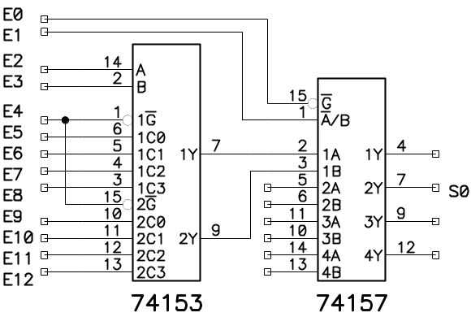
  E0 | E1 | E2 | E3 | E4 | S0
  0 | 1 | 0 | 1 | 0
  1 | 1 | 0 | 0 | 0
  0 | 0 | 1 | 0 | 0
  0 | 0 | 1 | 1 | 1
  0 | 1 | 1 | 0 | 0

8. Projete um Mux de 16X1 utilizando Mux 74LS153. Simule o seu projeto no CircuitMaker.

9. Projete um Demux de 1X16 utilizando o 74LS139. Simule o seu projeto no CircuitMaker.

10. Projete um Somador de 8 bits utilizando o 74LS283. Simule o seu projeto no CircuitMaker.

11. Projete um comparador de magnitude de 8 bits utilizando o 74LS85. Simule o seu projeto no CircuitMaker.
OBS: Os datasheet dos componentes podem ser encontrados no site: www.ti.com.

